TECNICA PARA LA RESOLUCIÓN DE PROBLEMAS CON EL APOYO DEL COMPUTADOR:

PASOS:

1. **Análisis y clasificación del enunciado del problema en sus elementos**

|  |  |  |
| --- | --- | --- |
| **Elemento** | **Valor** | |
| Captura de Datos | Coeficiente A |  |
| Coeficiente B |  |
| Término C |  |
|  |  |
| Operaciones Aritméticas  Preguntas  Observaciones | Discriminante = (Coeficiente B ^ 2) - (4 * Coeficiente A * Término C) | |
| X1 = (-Coeficiente B + raíz (Discriminante)) / (2 * Coeficiente A) | |
| X2 = (-Coeficiente B - raíz (Discriminante)) / (2 * Coeficiente A) | |
| Sol real = -(coeficiente B) / (2 * coeficiente A) | |
| Sol imaginaria = raíz (valor absoluto(discriminante)) * imaginario / (2 * coeficiente A) | |
|  | |
| ¿Cuáles son las soluciones de una ecuación de segundo grado, incluyendo los valores imaginarios? |  |
|  |  |
|  |  |
|  |  |
|  | |
|  | |
|  | |
|  | |

1. **Diagrama Entrada – Proceso – Salida**

Entradas Procesos Salidas

X1

X2

Solución real

Solución imaginaria

Coeficiente A

Coeficiente B

Término C

**¿?**

1. **Análisis de Procesos Aritméticos**

|  |
| --- |
| Para calcular el discriminante de la ecuación, primero elevamos el coeficiente B al cuadrado y este resultado lo restamos con el producto de la multiplicación de: 4 por el coeficiente A por el término C. |
| Para calcular X1, se multiplica el menos por el coeficiente B y a esto se le suma la raíz de la discriminante. Este resultado se divide entre 2 multiplicado por el coeficiente A. |
| Para calcular X2, se multiplica el menos por el coeficiente B y a esto se le resta la raíz de la discriminante. Este resultado se divide entre 2 multiplicado por el coeficiente A. |
| Para calcular la solución real, se divide el coeficiente B (negativo) entre la multiplicación de 2 por el coeficiente A. |
| Para calcular la solución imaginaria, se utiliza la raíz cuadrada del valor absoluto de la discriminante, y se divide entre la multiplicación de 2 por el coeficiente A. |
|  |

1. **Diseño Interfaz Hombre – Máquina**

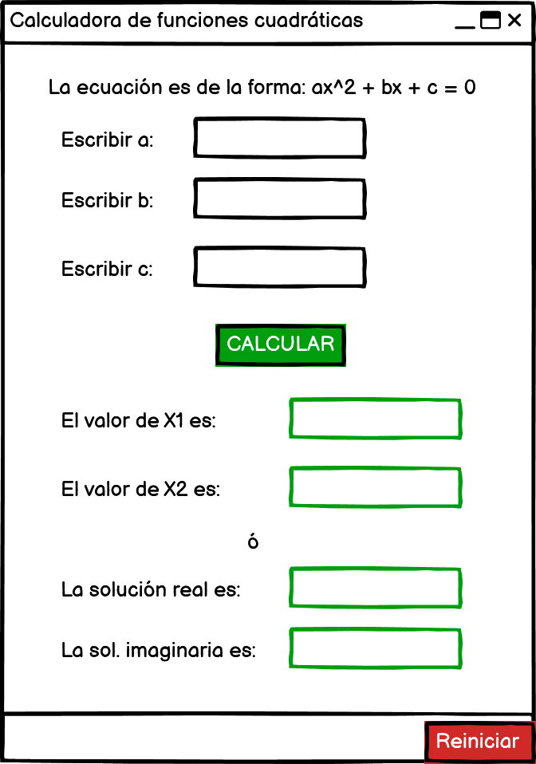

1. **Algoritmos**

|  |  |
| --- | --- |
| **Paso** | **Descripción** |
| 0 | Inicio |
| 1 | **Declarar variables** |
| 2 | Coeficiente A como real |
| 3 | Coeficiente B como real |
| 4 | Término C como real |
| 5 | X1 como real |
| 6 | X2 como real |
| 7 | Discriminante, sol real, sol imaginaria como real |
| 8 |  |
| 9 | **Captura de datos** |
| 10 | Coeficiente A, coeficiente B y término C |
| 11 |  |
| 12 | **Procesos** |
| 13 | Discriminante = (Coeficiente B ^ 2) - (4 * Coeficiente A * Término C) |
| 14 | X1 = (-Coeficiente B + raíz (Discriminante)) / (2 * Coeficiente A) |
| 15 | X2 = (-Coeficiente B - raíz (Discriminante)) / (2 * Coeficiente A) |
| 16 | Sol real = -(coeficiente B) / (2 * coeficiente A) |
| 17 | Sol imaginaria = raíz (valor absoluto(discriminante)) * imaginario / (2 * coeficiente A) |
| 18 |  |
| 19 | **Imprimir** |
| 20 | X1, X2, sol real, sol imaginaria |
| 21 | Fin |

1. **Tabla de Datos**

|  |  |  |  |  |  |  |  |  |
| --- | --- | --- | --- | --- | --- | --- | --- | --- |
| **Identificador** | **Tipo** | **Tipo Dato** | **Valor Inicial** | **Ámbito** | | | **Observaciones** | **Documentación** |
| E | P | S |
| v_coeA | Variable | Real | 0.0 | X |  |  |  | Variable donde se va a almacenar un dato ingresado por el usuario. |
| v_coeB | Variable | Real | 0.0 | X |  |  |  | Variable donde se va a almacenar un dato ingresado por el usuario. |
| v_indC | Variable | Real | 0.0 | X |  |  |  | Variable donde se va a almacenar un dato ingresado por el usuario. |
| v_x1 | Variable |  | 0.0 |  | X | X |  | Variable donde se va a almacenar una de las respuestas de una operación aritmética. |
| v_x2 | Variable | Real | 0.0 |  | X | X |  | Variable donde se va a almacenar una de las respuestas de una operación aritmética. |
| v_del | Variable | Real | 0.0 |  | X |  |  | Variable donde se va a almacenar una de las respuestas de una operación aritmética. |
| v_rea | Variable |  | 0.0 |  | X | X |  | Variable donde se va a almacenar una de las respuestas de una operación aritmética. |
| v_ima | Variable |  | 0.0 |  | X | X |  | Variable donde se va a almacenar una de las respuestas de una operación aritmética. |
|  |  |  |  |  |  |  |  |  |

1. **Tabla de Expresiones Aritméticas y Computacionales**

|  |  |
| --- | --- |
| **Expresiones Aritméticas** | **Expresiones Computacionales** |
| Discriminante = (Coeficiente B ^ 2) - (4 * Coeficiente A * Término C) | v_del = (v_coeB) * (v_coeB - (4 * v_coeA * v_indC)) |
| X1 = (-Coeficiente B + raíz (Discriminante)) / (2 * Coeficiente A) | v_x1 = ((-v_coeB) + raiz(v_del)) / (2 * v_coeA) |
| X2 = (-Coeficiente B - raíz (Discriminante)) / (2 * Coeficiente A) | v_x2 = ((-v_coeB) - raiz(v_del)) / (2 * v_coeA) |
| Sol real = -(coeficiente B) / (2 * coeficiente A) | v_rea = (-v_coeB) / (2 * v_coeA) |
| Sol imaginaria = raíz (valor absoluto(discriminante)) * imaginario / (2 * coeficiente A) | v_ima = raiz(abs(v_del)) * v_ima / (2 * v_coeA) |
|  |  |
|  |  |
|  |  |

1. **Diagrama de Flujo de Datos**

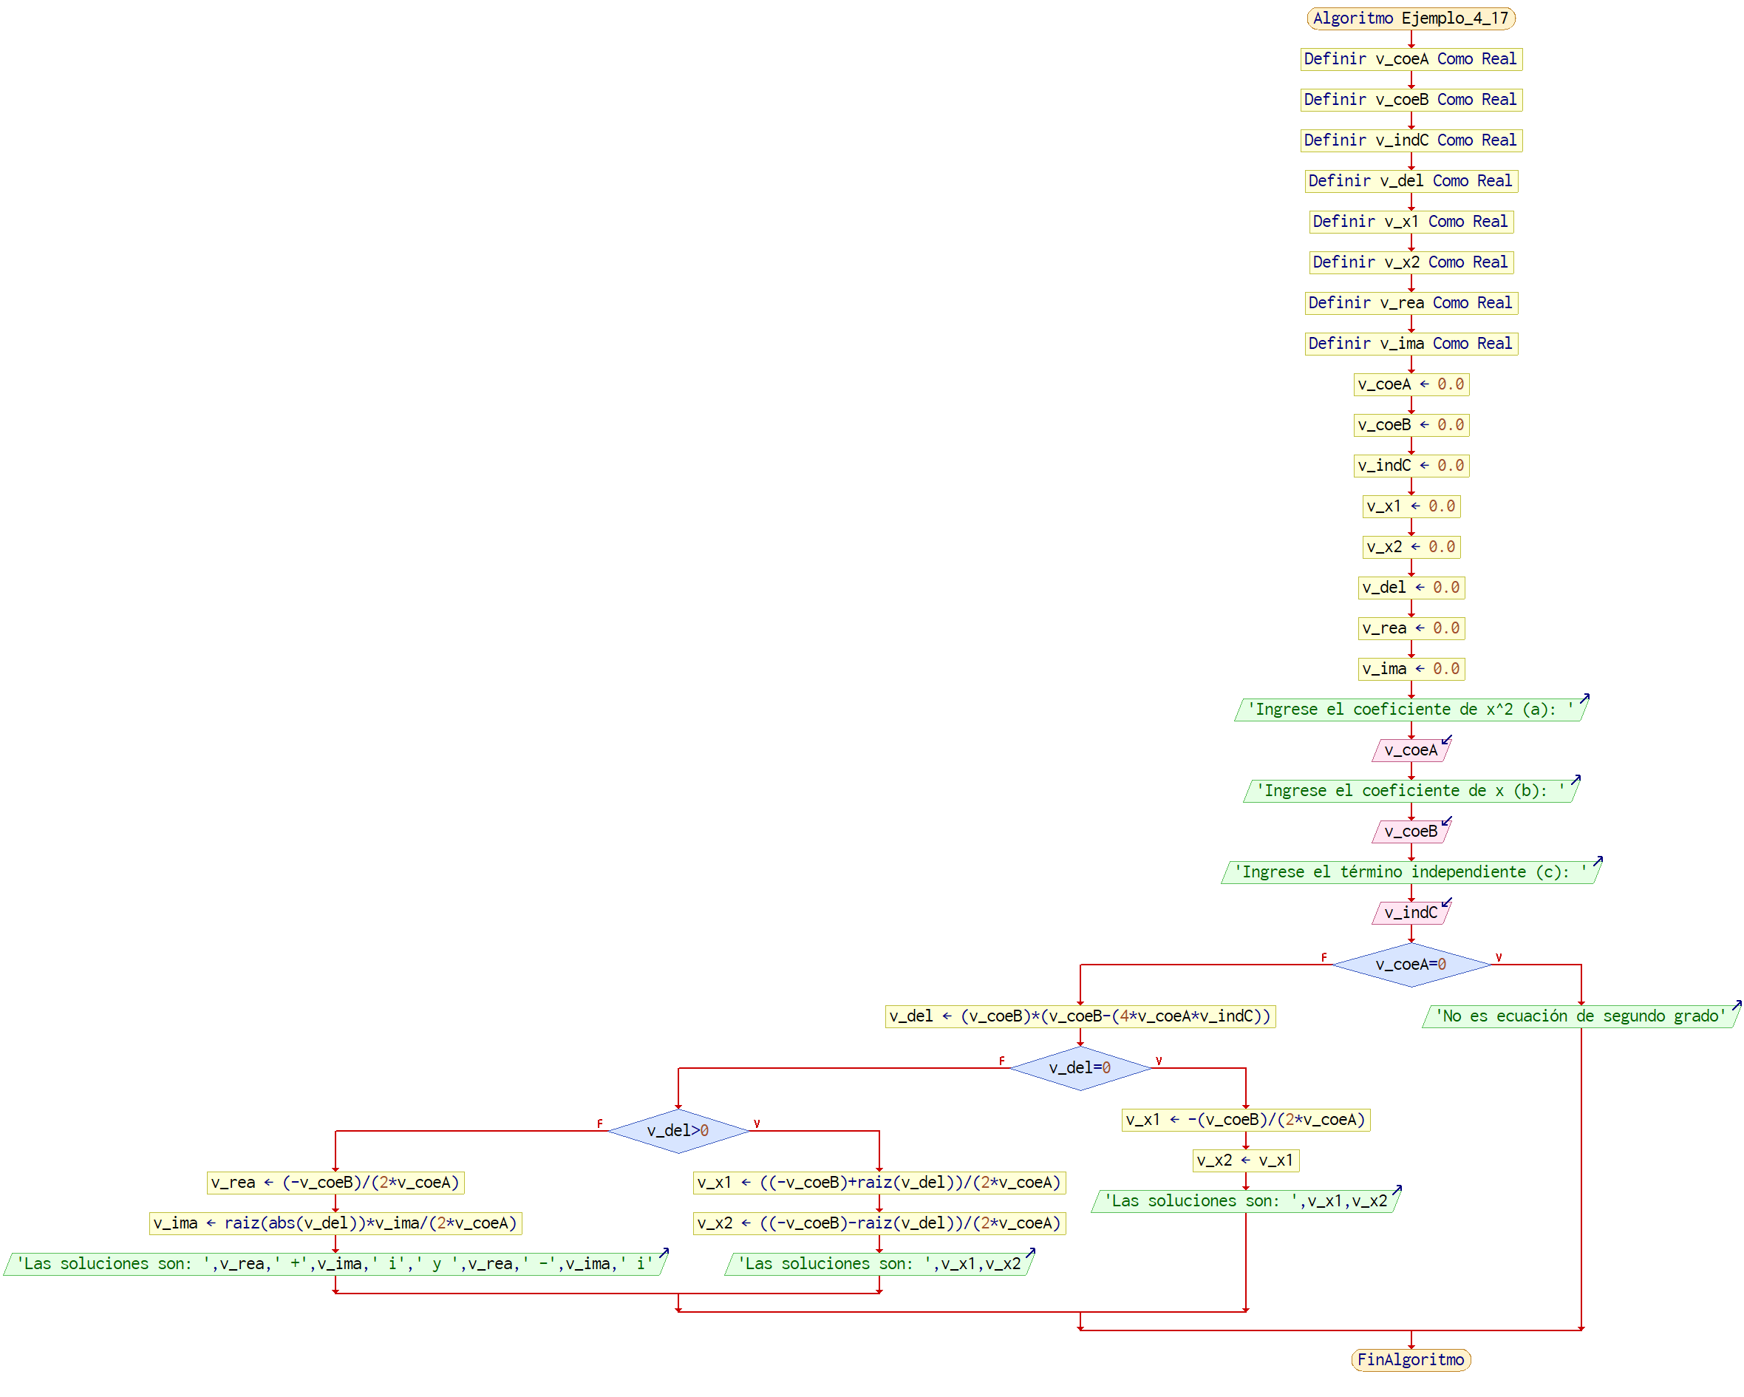

1. **Prueba de Escritorio**

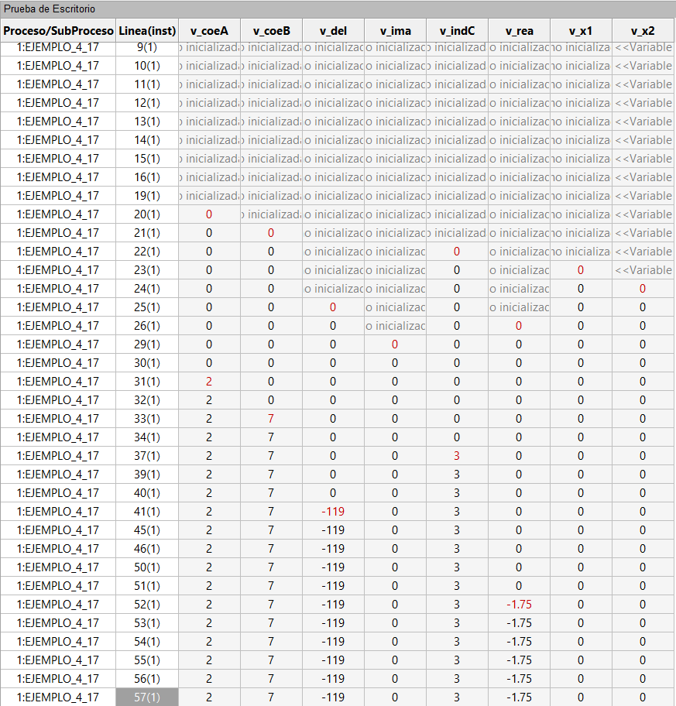

1. **Pseudocódigo**

Algoritmo Ejemplo_4_17

// Área de documentación

// Enunciado: calcular las soluciones de una ecuación de segundo grado, incluyendo los valores imaginarios

// Versión: 1.0

// Desarrollado por: Sofía Ocampo Gómez

// Fecha: 03/03/23

// Área de definición de variables

Definir v_coeA Como Real; //variable que almacena el coeficiente de x^2 (a)

Definir v_coeB Como Real; //variable que almacena el coeficiente de x (b)

Definir v_indC Como Real; //variable que almacena el término independiente (c)

Definir v_del Como Real; //variable que almacena el discriminante de la ecuación

Definir v_x1 Como Real; //variable que almacena el valor de x1

Definir v_x2 Como Real; //variable que almacena el valor de x2

Definir v_rea Como Real; //variable que almacena la solución real

Definir v_ima Como Real; //variable que almacena la solución imaginaria

// Inicialización de variables

v_coeA = 0.0;

v_coeB = 0.0;

v_indC = 0.0;

v_x1 = 0.0;

v_x2 = 0.0;

v_del = 0.0;

v_rea = 0.0;

v_ima = 0.0;

// Área de entradas

Escribir "Ingrese el coeficiente de x^2 (a): ";

Leer v_coeA;

Escribir "Ingrese el coeficiente de x (b): ";

Leer v_coeB;

Escribir "Ingrese el término independiente (c): ";

Leer v_indC;

// Área de procesos y salidas

Si v_coeA = 0 Entonces

Escribir "No es ecuación de segundo grado"

SiNo

v_del = (v_coeB) * (v_coeB - (4 * v_coeA * v_indC))

Si v_del = 0 Entonces

v_x1 = -(v_coeB) / (2 * v_coeA)

v_x2 = v_x1

Escribir "Las soluciones son: ", v_x1, v_x2

SiNo

Si v_del > 0 Entonces

v_x1 = ((-v_coeB) + raiz(v_del)) / (2 * v_coeA)

v_x2 = ((-v_coeB) - raiz(v_del)) / (2 * v_coeA)

Escribir "Las soluciones son: ", v_x1, v_x2

SiNo

v_rea = (-v_coeB) / (2 * v_coeA)

v_ima = raiz(abs(v_del)) * v_ima / (2 * v_coeA)

Escribir"Las soluciones son: ", v_rea, " +", v_ima, " i", " y ", v_rea, " -", v_ima, " i"

FinSi

FinSi

FinSi

FinAlgoritmo